Международная научная конференция
АКТУАЛЬНые ПРОБЛЕМы поисковой и экологической геохимии

1 – 2 июля 2014 г.

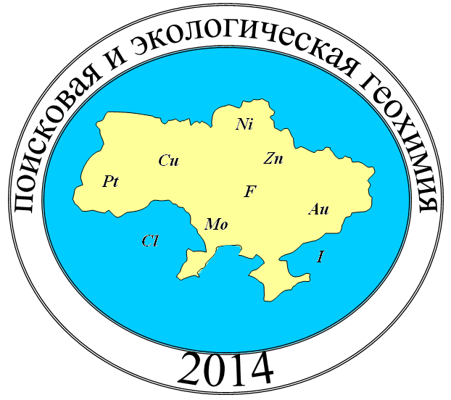

Киев

Национальная академия наук Украины
Институт геохимии, минералогии и рудообразования
имени Н.П. Семененко НАН Украины (ИГМР НАН Украины)
Институт геологии и геохимии горючих ископаемых НАН Украины (ИГГГИ НАН Украины)
Общественная организация «Товарищество поисковой и экологической геохимии»

ОРГАНИЗАЦИОННЫЙ
КОМИТЕТ КОНФЕРЕНЦИИ
Сопредседатели:
Пономаренко А.Н. , член-корр. НАН Украины, директор ИГМР НАН Украины
Жовинский Э.Я., член-корр. НАН Украины, зав. отделом поисковой и экологической геохимии ИГМР НАНУ
Павлюк М.И. , член-корр. НАН Украины, директор ИГГГИ НАН Украины
Ученый секретарь:
Жук О.А., старший научный сотрудник ИГМР НАН Украины, канд. геол. наук

Члены оргкомитета:
Белевцев Р.Я., член-корр. НАН Украины, зав. отделом термодинамики геосфер ГО «Институт геохимии окружающей среды НАН Украины»
Ковальчук М.С., главный научный сотрудник Института геологических наук НАН Украины, доктор геол.наук
Крюченко Н.О., ведущий научный сотрудник ИГМР НАН Украины, доктор геол.наук
Кураева И.В., зав. отделом геохимии техногенных металлов и аналитической химии, ИГМР НАН Украины, доктор геол.наук
Наумко И.М., зав. отделом геохимии глубинных флюидов ИГГГИ НАН Украины, доктор геол.наук
Побережский А.В., зам.директора по научной работе ИГГГИ НАН Украины, канд. геол.-мин. наук
Самчук А.И., главный научный сотрудник ИГМР НАН Украины, доктор хим.наук
Суярко В.Г., профессор Харьковского национального университета имени В.Н. Каразина, доктор геол.-мин. наук

Рабочая группа оргкомитета:
Островская Г.П. –научный сотрудник ИГМР НАН Украины
Панаит Э.В. , аспирант ИГМР НАН Украины (казначей)
Жук А.Т., инженер ИГМР НАН Украины
Злобина К.С., младший научный сотрудник ИГМР НАН Украины, канд. геол. наук
Кухар М.В., младший научный сотрудник ИГМР НАН Украины, канд. геол. наук
Попенко Э.С., младший научный сотрудник ИГМР НАН Украины
Слободенюк Т.М. – младший научный сотрудник ИГМР НАН Украины
Войтюк Ю.Ю. младший научный сотрудник ИГМР НАН Украины, канд. геол. наук

Адрес проведения конференции:
Институт геохимии, минералогии и рудообразования
имени Н.П. Семененко НАН Украины
пр-т ак. Палладина 34, г.Киев, Украина, 03680,
Институт находится в 200 м от станции метро ”Академмистечко” (выход из первого вагона направо, а затем налево вверх по ступенькам).

Tel. +38(044) 424-03-05
Fax +38(044) 424-12-70
E-mail: ekogeochem@mail.ru
Сайт: http://igmof.org.ua
Основные научные направления
конференции:

- поисковая геохимия
- экологическая геохимия
- геохимия отдельных элементов
- геохимия ландшафтов
- геохимия процессов гипергенеза

Контрольные сроки:
1 марта 2014г. | завершение приема заявок на участие в конференции
1 апреля 2014 г. | завершение приема тезисов для публикации и регистрационных взносов
15 мая 2014 г. | рассылка приглашений на конференцию

РЕГИСТРАЦИОННЫЙ ВЗНОС за участие в конференции с публикацией тезисов в сборнике трудов конференции составляет – 200 гривен (очное участие), – 100 гривен (заочное участие), для зарубежных участников 50 и 25 USD. В эту сумму также включены: организационные расходы, пакет информационных документов, сборник трудов конференции.
Оплата регистрационного взноса
Получатель: ПриватБанк
Номер счета: 29244825509100
МФО: 305299
ЕГРПОУ: 14360570
Наименование платежа: кому - Панаит Элине Викторовне (ИНН 3308708882),
карта № 4405885829600730, назначение платежа – „пополнение карты от Ф.И.О. ”

Проживание.
Проживание участников предлагается в академической гостинице «Феофания» (сайт http://www.feofaniya.net.ua ) и гостинице «Стандарт»
Гостиница «Феофания» (улица Софии Перовской 6/11; телефоны: (+38 044) 456-64-53 администратор, (044) 456-90-31, (067) 220-41-21, (063) 285-35-28 находится в 15 минутах ходьбы от станции метро Шулявская и станции метро Берестейская.
Проезд к институту на метро или маршруткой №401 (остановка маршрутки в 200 м от гостиницы), ехать до остановки станции метро Академмистечко.
Ориентировочная стоимость на июль 2014 года:
1-местный номер – 350 грн./сут.
2-местный номер – 500 грн./сут. (за 2 человек)
Бронирование – 50% суточной стоимости

Гостиница «Стандарт» (улица Святошинская, 2; телефон (+38) 044-450-74-55) расположена в 7 минутах ходьбы от станции метро Святошино.
Проезд к институту на метро или маршруткой №97 (остановка маршрутки в 250 м от гостиницы), ехать до станции метро Академмистечко.
Ориентировочная стоимость на июль 2014 года:
1-местный номер –280 грн./сут.
2-местный номер –480 грн./сут. (за 2 человек)

Оплата проживания в гостинице производится индивидуально.

Заявка на участие в конференции:
1. Ф.И.О.
2. Ученое звание, степень
3. Должность
4. Место работы
5. Адрес
6. Телефон
7. Факс
8. Е - mail
9. Я хотел бы:
выступить с докладом,
стендовый доклад,
прослушать доклады,
участвовать заочно с публикацией тезисов.
10.:Название направления
11.:Название доклада
12. Прошу зарезервировать место в гостинице (название гостиницы, 1 или 2-местный номер), даты:
• приезда __________________
• отъезда _________________
13. Участие в товарищеском ужине _________________
Проведение товарищеского ужина планируется (1 июля). Ориентировочная стоимость – 250 грн., оплата при регистрации.

Подпись Дата
Правила оформления тезисов
УДК
Б.Б. Петров
(ученая степень и звание, полное название места работы, e-mail,– шрифт полужирный, курсив, с абзацным отступом)
ГЕОХИМИЧЕСКОЕ КАРТИРОВАНИЕ ПО ПОДВИЖНЫМ ФОРМАМ ХИМИЧЕСКИХ ЭЛЕМЕНТОВ (название прописными буквами, курсивом)
Язык тезисов – украинский, русский, английский,
краткая аннотация – английский.
Основной текст располагается после одной пустой строки. Объем тезисов не более 2 страниц. Текст должен быть набран в редакторе Word. Формат листа А 4, шрифт – Times New Roman., кегль 12, поля: верхнее 20 мм, правое 10 мм, нижнее 20 мм, левое 30 мм.
Текст должен быть выровнен по ширине, интервал одинарный, абзацный отступ 10 мм, рисунки и формулы располагаются в тексте.
Рисунки в форматах .gif, .jpg и .tif должны иметь разрешение не ниже 300dpi. Не допускается. делать подписи к рисункам в графических редакторах..
Нумерация источников в списке литературы в алфавитном. порядке.
Файл с печатными материалами должен быть назван по фамилии первого автора (например: Петров.doc).
Тезисы будут опубликованы до начала конференции в авторском варианте.
Заявки на участие в конференции и тезисы предоставляют в Оргкомитет по электронной почте ekogeochem@mail.ru

Доклады в виде статей могут быть опубликованы в сборниках научных трудов «Поисковая и экологическая геохимия» и «Геохимия и рудообразование». Правила для авторов опубликованы на сайте Института (http://igmof.org.ua) в разделе «Періодичні видання».
Принятие материалов статей при регистрации (электронный вариант и 2 бумажных экземпляра с подписями всех авторов).

При несоблюдении сроков представления, а также правил оформления материалов Оргкомитет не сможет рассмотреть Вашу заявку.

